Zadania do wykonania 29.04.2020 r.
Temat: Co to jest robot?

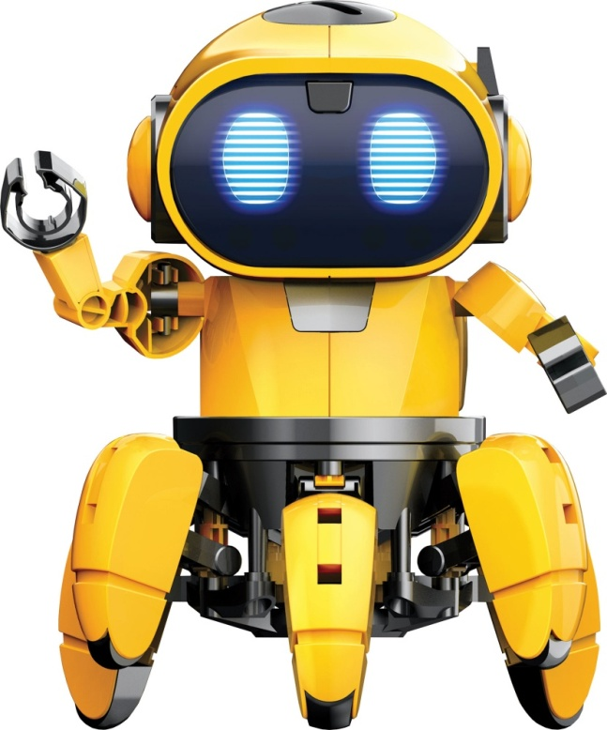

- Proszę wymyślić imię dla tego robota

- Rodzic zadaje pytanie:
Co to jest robot? Czy spotykamy go w sklepie, na ulicy, czy widzimy tylko w telewizji i internecie?.
Dzieci mogą wymyślać, do czego może służyć oraz w czym może pomóc robot

- Jak myślicie, do czego służą roboty, których zdjęcia przedstawiam poniżej

